ПРОТОКОЛ № 9
Заседания Дисциплинарной комиссии
СРО НП «Строй Форум»

г. Нижний Новгород 30 мая 2012 год

На заседании Дисциплинарной комиссии присутствовали:
- Теребов Илья Геерович – Председатель Дисциплинарной комиссии
- Тришанкова Оксана Сергеевна
- Гронская Ольга Юрьевна

Председатель заседания – Теребов И. Г.
Секретарь – Самусевич Н.А.

Явка членов комиссии – 100 %. Кворум имеется. Заседание правомочно.

ПОВЕСТКА ДНЯ ЗАСЕДАНИЯ:

- Рассмотрение вопросов об устранении членами Партнерства замечаний, вынесенных по итогам предыдущих решений Дисциплинарной комиссии.

По первому вопросу:
I. Заслушана информация Председателя контрольного комитета Лобановой Е.Е. об устранении нарушений членами СРО, действие Свидетельств о допуске которых было приостановлено в связи с несоблюдением требований стандартов и правил саморегулирования, а также Правил контроля, установленных саморегулируемой организацией. Данные нарушения устранены следующими организациями:
- ЗАО «Спецстройкомплект-НН» ИНН 5262085970

В соответствии с вышеизложенным, членами Дисциплинарной комиссии

ПРИНЯТО РЕШЕНИЕ:
ВОЗОБНОВИТЬ действие Свидетельств о допуске к видам работ, которые оказывают влияние на безопасность объектов капитального строительства, следующим организациям:
- ЗАО «Спецстройкомплект-НН» ИНН 5262085970

ГОЛОСОВАЛИ – «ЗА» ЕДИНОГЛАСНО
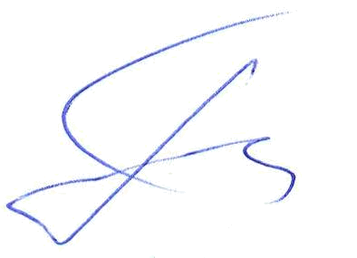
Решение принято единогласно.

Подписи:

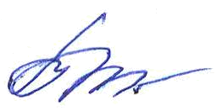
Председатель Дисциплинарной комиссии Теребов И.Г.

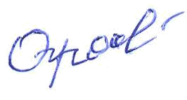
Член Дисциплинарной комиссии Тришанкова О.С.


Член Дисциплинарной комиссии Гронская О.Ю.

Секретарь Самусевич Н.А.

